**科技突圍(Breakout)實驗專案  
-「身心障礙者友善搭公車  
實驗計畫」規劃構想書**

目錄

一、緣起、問題與目標 1

二、規劃工作項目 3

三、經費需求 4

四、執行期程 5

五、預期效益 5

附件－建議執行本實驗計畫團隊簡介 6

# 一、緣起、問題與目標

**(一) 緣起**

**1. 政策依據(Top**-**down)**

依據「國家科學技術發展計畫（民國106年-109年）」強調落實總體目標「強化科研創新生態系」策略重點之一，為學研創新量能應鏈結社會發展與產業需求；且為激發創新成長動能，將特別重視學術研究的社會責任，積極推動產業需求與社會福祉的技術研發，發揮學研研發成果的價值與效益。此外，「科學技術白皮書」（民國104年-107年）中由跨部會提出的科技施政措施，亦強調聚焦應用科技研發成果，滿足社會多元安全需求，建構人本觀念的安全舒適環境。

爰此，科技部2018年的重大政策施政重點之一為強化科學體系的研究主題選擇機制，推動社會發展重大議題及對經濟社會福祉有貢獻的科技研究，提出規劃推動具創新挑戰及實用價值的專案研究計畫，引領學者深入探討及尋找解決方案，以回應經濟發展、民生福祉和生命安全等需求。

**2. 全民提案（Bottom-up）**

依前述政策依據，2018年科技部啟動「科技突圍(Breakout)實驗專案」，透過專案創建網路平台做為公開募集社會指定待科技突破或創新整合方案解決的需求問題管道，藉此引導「學研解題力」可與「全民提案力」對接，鼓勵跨域團隊的組建及發展創新科技整合方案，期能促成不同領域科研成果整合應用，以解決社會問題需求議題，並讓科技亦蘊含人性溫度、貼近人民生活與社會需求。

前述全民提案平台共徴集到30個社會需求提案，經跨域專家委員會評選共有「身心障礙者友善搭公車需求」及「偏鄉早療跨領域專業整合平台」兩案入選為「科技突圍(Breakout)實驗專案」應後續規劃的實驗研發計畫。本規劃書係針對透過需求轉譯過程提出的實驗計畫「身心障礙者友善搭公車需求」規劃構想。

**(二) 問題**

**1. 提案者的說明：**

現今捷運、火車及高鐵雖皆建構友善身障者通行的環境，但在分布最廣、最密集的公車運輸網絡，卻仍有亟待改善的空間。目前我國多數縣市大眾交通運輸工具仍以公車為主，以全國約1/4視障者居住的雙北市而言，公車理應為多數視障者尋求教育、工作和社會連結時，經濟負擔較輕的首選交通工具。但實際上，現今視障者獨自出門搭公車的解決方案，多先APP查詢確認欲搭車次後預做手舉牌、並寫上欲搭乘公車路線號碼，待抵達公車站後，再用APP查詢公車將到站時間，並在時間靠近時走近路/站旁舉牌，讓司機知道其欲搭車的需求。但這樣搭車的SOP卻可能使身障者深陷「不便」與「危險」之中，因其不僅不易臨時變動路線，且為要讓司機看見舉牌，一不小心往前跨、亦可能身陷車潮中。以及在多路線經過的大型公車站亭，若同時來二輛或以上之公車，視障者在無法辨識車號情境下，亦常會發生無法搭上車之困境。

**2. 轉譯過程的發現：**

透過轉譯過程，與各方利害關係人訪談及研究釐清後，若以居住在台北市的視障者使用現今公車服務為例說明，其獨自外出搭乘公車時所可能遇到之問題，摘要歸納其可能產生的不便與問題如下：

* 搭乘過程的不便：視障者使用公車查詢APP，到站時舉牌，請公車停車後上車，缺點是只能預先決定好路線；靠近路邊舉牌有危險(特別是公車專用道)，且公車司機較難或晚查覺其存在時，可能難以進站停車，而選擇過站不停，導致視障者錯失公車的搭乘時機。
* 既有候車輔助科技/產品待改進：目前部分公車站設愛心燈號提醒司機到站停靠，但其操作設計無法讓視障者簡易操作且燈號顯示內容並無實質可助資訊及易被忽略，對於多路線經過的大型公車站亦不實用。
* 空間導航與環境辨識不易：視障者搭乘公車時在陌生或複雜環境中， 找不到與目標物相對的方向感。此外，亦因無法辨識公車及不知其停靠位置，特別是多班次公車進站時，錯失公車的搭乘時機。
* 服務供給者未落實無障礙服務程序：各縣市「大客車無障礙設備操作及服務視障者上下車標準作業程序」明定公車要有語音報站系統，但部分司機會因公車站附近居住民眾抱怨噪音干擾，而把音量關掉或做調整，或因公車未停而未有播報語音，導致視障者無法透過公車到站語音播報方式，得知欲搭之公車班次是否已到站停車，而錯失公車的搭乘時機。

**(三) 目標**

本實驗計畫規劃目標期能為身心障礙人士研發系統整合的創新方案，解決其獨自搭乘公車時、所遇到的可能因身體限制而受阻的自主行動問題，並進而改善其生活品質與發揮生命之價值。但鑒於身心障礙人士失能狀況不一、所需協助搭公車的解決方案亦略有差異，但尤以重度視障者在獨自搭公車時，除有其不便利性外，更有高度迫切危險性。因此，此次規劃的研究計畫將重度視障者之特殊需求，優先納入應滿足的研發工作項目考量，特別是解決其「從公車站到搭上公車」的這段路程可能產生之障礙。但產出之創新整合解決方案的可適用性仍應考慮如何嘉惠其它身心障礙者，及可更廣泛協助到社會中的高齡者及所有因特殊狀況待協助者。

在「科技改善其自主行動與生活品質」的願景下，本實驗計畫期達成之目標：

* 科技人本化：藉由科技的創新整合應用，解決視障者獨自搭公車時的痛點(pain）問題，以系統性的整合方案協助視障者順利搭乘公車-找到對的公車，並順利上車。
* 解決社會需求：以科技人本化的跨領域創新，回應社會問題及需求，落實研發亦能創造社會價值/福祉。
* 跨域整合創新：以問題/需求導向之計畫，鼓勵國內以身心障礙人士相關需求問題研究之產學研團隊、組成合作網絡，共同執行以問題解決方案為導向、且跨領域的合作研究，藉此可帶動並整合國內相關研究團隊的創新量能。

# 二、規劃工作項目

此規劃書擬提的實驗計畫，主要係解決身障者、特別是優先考量重度視障者的需求下，所提出的「友善搭公車創新整合方案」；該解決方案鼓勵鼓勵以大學為主、組成跨域/校及可與產研合作的創新研究團隊，提出以單一整合型研究計畫方式，驗證所提出的創新整合解決方案之可行性與可複製性。

鑒於此需求涉及的解決方案，不單僅依賴由科技提供的產品或服務便可解決，而是須將公車司機（服務提供者）及所有共同在使用交通運輸網絡的大眾，共同考量、設計進去此創新解決方案的整體系統中，方可能達成目標。

亦即，此次規劃提出的解決方案之創新性與整合性，展現在將所有涉及的利害關係人-公車/交通網絡的參與者（廣義的使用者）全納入計畫設計及研發過程考量，落實「科技突圍(Breakout)實驗專案」的立案精神-以蘊含人性溫度的科技、突破原有的重圍障礙。立基於此構想所提出的工作項目規劃，簡述如下：

* 總計畫：協調子計畫間之合作及整合、並定期公開研究進度及成果；藉由揭露執行三個階段工作的成果與進行方式，讓提案人、所有關心此解決方案進展者、以及可能以任何非計畫方式參與的相關經驗專家、與未來希望複製發展此解決方案者，皆可透過此開放創新的研究過程，共同學習及集結各方經驗與協助之力。
* 子計劃一：視障者候車之使用經驗設計-規劃友善引導之公車亭及視障者候車服務流程。
* 子計劃二：手機端使用經驗設計-設計並開發符合視障者需求之手機應用程式。
* 子計劃三：司機端使用經驗設計-開發並串連智慧車載/行控中心以及手機App之前後端系統。

# 三、經費需求

本規劃暫匡列預算596萬元，但實際經費需求以實驗計畫執行團隊最終提交之計畫書為依據，並以科技部最終核定金額為主。

|  |  |  |  |
| --- | --- | --- | --- |
| 工作項目 | 總計畫+子計畫一 | 子計畫二 | 子計畫三 |
| 經費及占比 | 180萬元(30%) | 208萬元(35%) | 208萬元(35%) |

# 四、執行期程

本實驗計畫經陳報簽核後，即得以實施，計畫規劃以10個月份之執行期程達成預定計畫目標，科技部並得視計畫作業時程作必要之調整。

# 五、預期效益

計畫將藉由科技創新應用與系統整合，建置無障礙社會安心便捷之公車搭乘環境，期能透過更加人性化、智慧化的公車運輸系統，不僅解決視障者搭公車的現行問題痛點，該解決方案亦可擴及到所有身心障礙者應用，並提供一般民眾更安心友善的候車服務，且可達成下列預期效益：

* 可為包括視障者在內的行動不便者，找回行的自由與自主權-落實社會友善與平權
* 可藉此擴展視障者的社會參與及自我實現之機會
* 可減輕過去原負擔的社會及人力成本，將釋出之能量與資源移轉至其它仍待社會與人力資源投入之領域
* 鑒於我國交通狀況的高度複雜性，此解決方案的模式成功，亦可望開啟海外可能商機與擴展更多受惠群眾
* 藉此計畫的執行鼓勵跨域創新團隊組成，並引導社會需求導向的研發
* 促成跨部會、帶動中央與地方合作（科技部-解決方案的提供者、交通部-補助地方導入應用解決方案的資源提供者、地方政府-實際導入應用解決方案的使用者）

# 附件－建議執行本實驗計畫團隊簡介

* 1. **特色-跨領域合作經驗、發展視障者相關輔助科技研究能量豐沛：**

總計畫及子計畫主持人除具科技部研究計畫執行經驗外，近年來亦積極投入跨領域合作計畫、發展身心障礙輔助科技研究（參下表），且針對視障者設計專屬聲音記錄及行路導航App更榮獲Red Dot Communication Design Best of Best & Junior Prize、CHI SDC Golden Award等國際重要獎項。

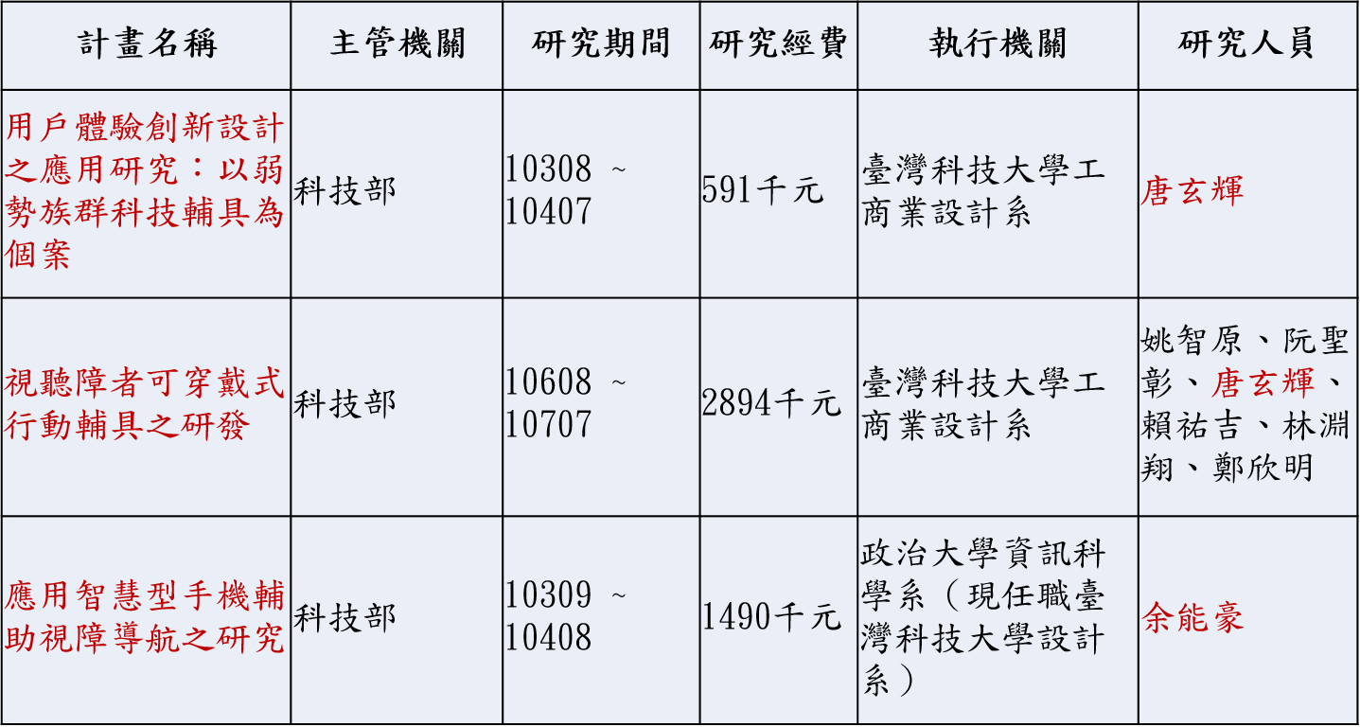

* 1. **主要成員（計畫主持人）：**

1. **總計畫+子計畫一主持人：臺灣科技大學設計系唐玄輝教授**

* **學經歷：**

臺灣科技大學設計系教授、DITLDESIGN總監、UXPA China理事、台灣UiGathering理事，博士畢業於雪梨大學建築學院設計運算與認知中心，專注於用戶體驗服務設計創新與研究。理論研究與設計實務並重，對於用戶體驗服務設計創新實務有專業與熱忱。指導設計案獲得20多項國際設計大獎，其中Red Dot Communication Design Best of Best, if, CHI SDC Golden Award, Stanford Center on Longevity Design Challenge MIND 1st Prize, SDN Service Design Award都是亞洲五年內第一次得獎。於大陸與台灣學界與業界主持近百場情境故事法與設計思考設計工作坊與創新教育訓練，客戶包含台灣創意中心、中國生產力中心、阿里巴巴、新東方在線、金蝶、大潤發、富邦銀行等單位。

* **負責項目：**
* 總計畫主持人：協調子計劃間之合作及整合、定期公開研究進度及成果，建立開放式創新案例。
* 子計畫一主持人：視障者候車之整體使用經驗設計-規劃友善引導之公車亭及視障者候車服務流程

1. **子計畫二主持人：臺灣科技大學設計系余能豪助理教授**

* **學經歷：**

臺灣科技大學設計系助理教授、台灣人機互動學會理事。曾任國立政治大學資科系助理教授、政大教學發展中心數位學習組組長、政大MOOCS平台執行長、台灣UiGathering理事。博士畢業於國立臺灣大學資訊網路與多媒體研究所，研究領域為人機互動及使用者經驗設計。研究興趣主要為多指觸控與實體介面設計、行動應用服務設計以及虛擬實境。

* **負責項目：**
* 子計畫二主持人：手機端使用經驗設計-設計並開發符合視障者需求之手機應用程式，協助商業化過程。

1. **子計畫三主持人：交通大學資訊工程學系張永儒助理教授**

* **學經歷：**

交通大學資訊工程學系助理教授、交通大學人機互動小組副召集人、台灣人機互動學會理事、第一屆財團法人聯發科「青年講座教授」獎。博士畢業於密西根大學資訊學院，研究領域為人機互動及普及計算領域。研究興趣主要為行動注意力(mobile attention)、行動群眾外包(mobile crowdsourcing)、及人智互動(human-intelligence interaction)。每年皆有發表頂尖人機互動國際會議論文與期刊論文(包含CHI, Ubicomp, MobileHCI, IJHCS)，及跨域合作發表頂尖會議與期刊論文(如CVPR、Nature系列的Pediatric Research期刊)。

* **負責項目：**
* 子計畫三主持人：司機端使用經驗設計-開發並串連智慧車載/行控中心以及手機App之前後端系統，協助商業化過程